107 年結合大專校院辦理就業服務補助計畫

「學校計畫名稱」

子計畫編號：OO-OO

執行成果報告

指導單位：勞動力發展署雲嘉南分署

主辦單位：○○○○○○○○（學校全銜）

執行期間：○○年○月○日至○月○日



目 錄

頁次

壹、計畫內容摘要‧‧‧‧‧‧‧‧‧‧‧‧‧‧‧‧○

貳、計畫執行情形‧‧‧‧‧‧‧‧‧‧‧‧‧‧‧‧○

參、執行成果概述‧‧‧‧‧‧‧‧‧‧‧‧‧‧‧‧○

肆、成果分析‧‧‧‧‧‧‧‧‧‧‧‧‧‧‧‧‧‧○

伍、績效評估‧‧‧‧‧‧‧‧‧‧‧‧‧‧‧‧‧‧○

陸、經費支用明細表 ‧‧‧‧‧‧‧‧‧‧‧‧○

（影本）

柒、附錄‧‧‧‧‧‧‧‧‧‧‧‧‧‧‧‧‧‧‧‧○

◆ 活動成果統計表‧‧‧‧‧‧‧‧‧‧‧‧‧‧

○

◆

徵才活動初步媒合名單（校園徵才活動填寫）‧‧‧‧‧

○

◆ 參加人員簽到表‧‧‧‧‧‧‧‧‧‧‧‧‧‧

○

◆ 活動照片‧‧‧‧‧‧‧‧‧‧‧‧‧‧‧‧‧

○

◆ 登報資料或其他宣導方式‧‧‧‧‧‧‧‧‧‧

○

◆ 其他相關附件（活動手冊、講座資料）‧‧‧‧

‧○

壹、計畫內容摘要：

貳、計畫執行情形：

活動流程：（講座活動填寫）

時間

活動內容

講師

10~15 分鐘

台灣就業通網站及

就業服務業務宣導

講題：OOOOOO

勞動力發展署

雲嘉南分署

（ OOO 單位）

（姓名） / （職

稱）

OO:OO—OO:OO

（共計OO分

鐘）

\* 檢附講師相關經歷背景資料

\* 授課時間每節為50分鐘，其連續上課 2 節者為90分鐘（無 0.5 節）

外聘駐點諮商或諮詢服務時間表：

日期

時間

時數 活動內容

000

講師

000

資格

地點

000

106年00月00日 00:00-00:0000

(範例)

GCDF 全球職涯發展師

\* 請檢附講師相關證書影本及相關經歷背景資料

活動流程：（參訪活動填寫）

時間

活動內容

備註

OO:OO—OO:OO 出發

OO:OO—OO:OO 參訪雲嘉南分署就業

中心（雲嘉南分署職

業訓練場）

參、執行成果概述：

肆、成果分析：

伍、績效評估：

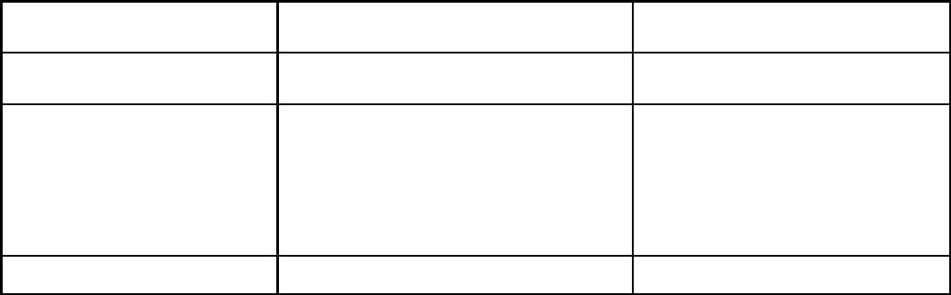

陸、經費支用明細表：

柒、附錄：

◆ 活動成果統計表

徵才活動初步媒合名單（校園徵才活動填寫）

◆

◆ 參加人員簽到表

◆ 活動照片

◆ 登報資料或其他宣導方式

◆ 其他相關附件（活動手冊、講座資料）

（申請學校名稱）

各項經費支出明細表（影本）

活動名稱：

活動日期： 年 月 日（星期 ） 活動地點：

經費項目 單價/單 數量 實支金額 申請補助

學校

其他機關

補助金額

備註

位

金 額 自籌款

合 計

承辦人：

業務主管：

會計主管：

單位首長：

填表說明：一、請依原始憑證編號順序填列。（發票抬頭為各學校名稱）

二、經費核銷時，應列明全部實支經費總額及各機關實際補助金額。（申請

補助項目才需檢附原始憑證）



三、本表不敷使用時，請以A4紙張自行影印填寫。

柒、附錄

（申請學校名稱）

活動成果統計表

計畫名稱

計畫目標

辦理時間

辦理地點

參加人數

活動執行概況

活動效益自評

（校園徵才活動填寫）

徵才廠商 徵才就業 徵才求職 投遞履歷 徵才初步 就業人次

家數 機會數 人數 人次 媒合數

備 註

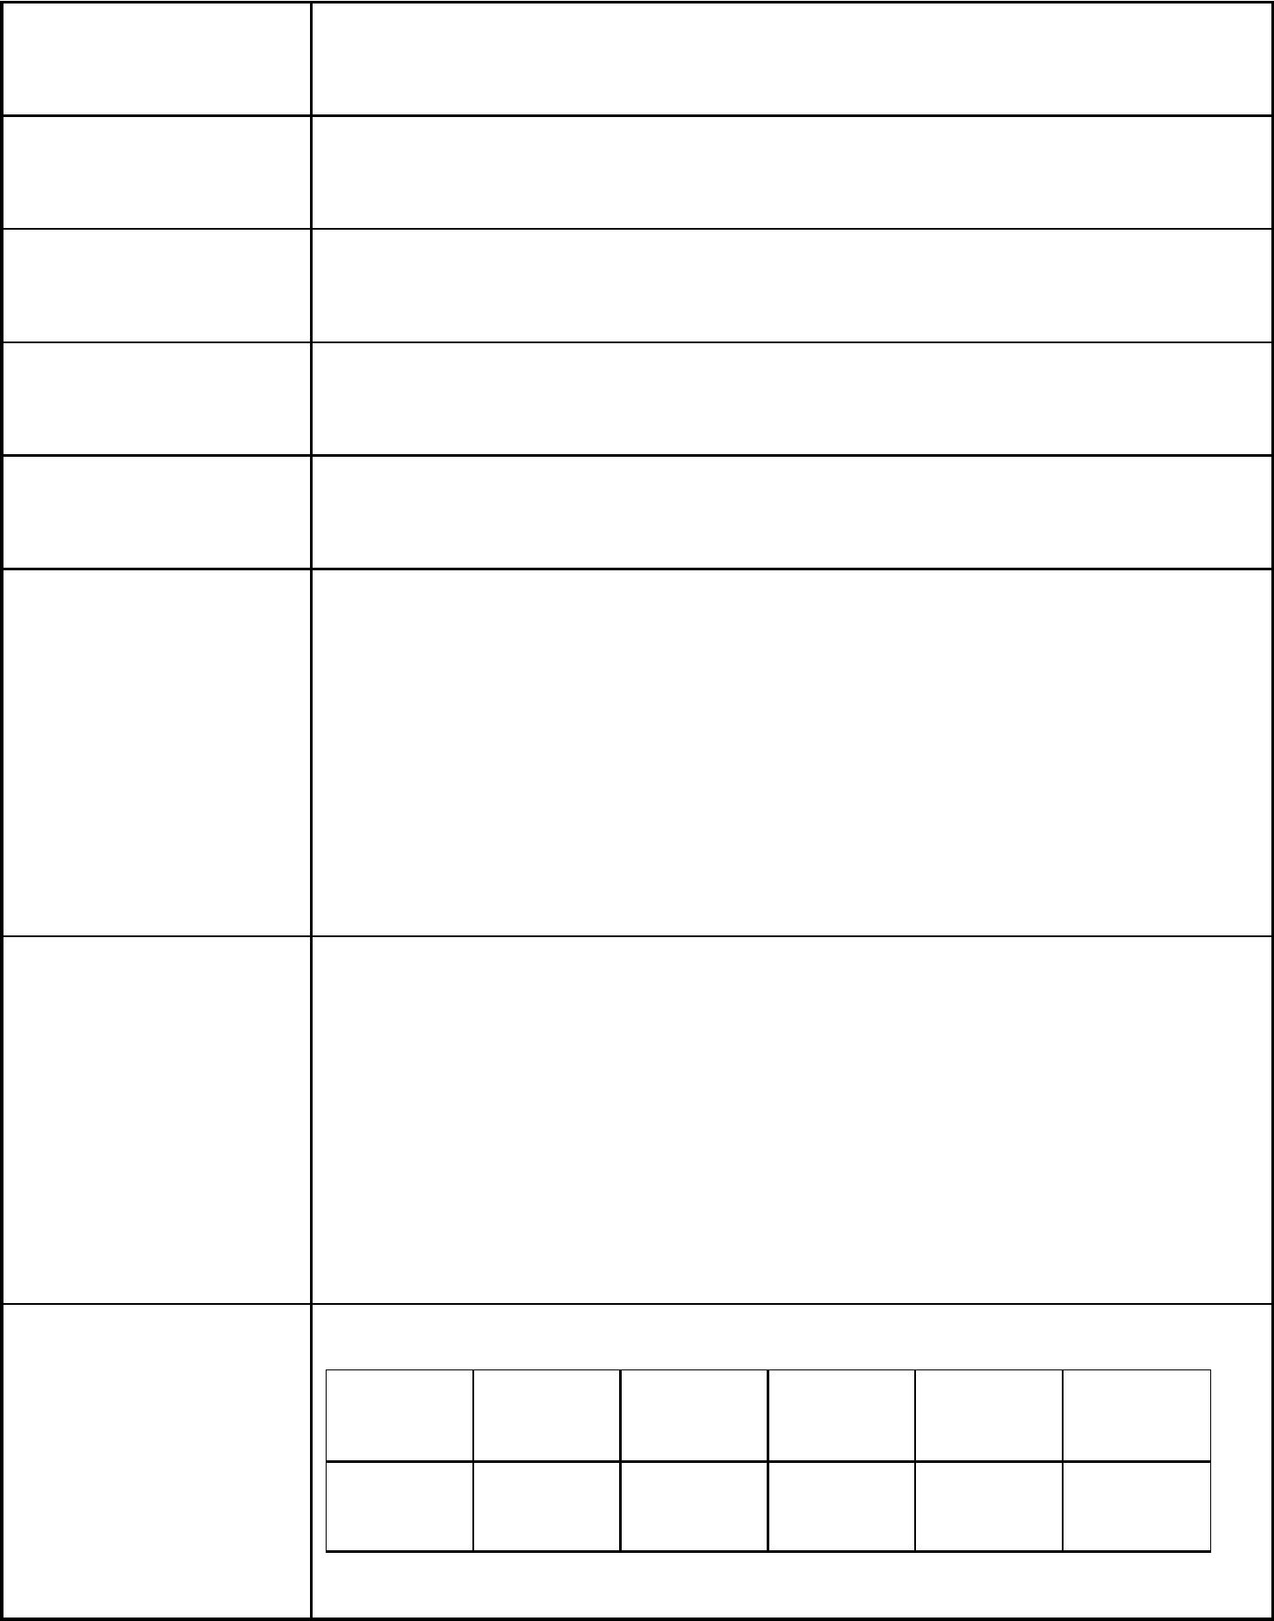

（申請學校名稱）

校園徵才活動—初步媒合名冊

活動名稱：

活動日期： 年 月 日（星期 ） 活動地點：

廠商名稱：

編號 求職學生姓名

科系

應徵職類

面試結果

擬試用 不適用

填表說明：一、請各校追蹤參加人員之就業成果。

二、本表不敷使用時，請自行影印填寫。



（申請學校名稱）

參加人員簽到表

活動名稱：

活動日期： 年 月 日（星期 ） 活動地點：

編號

1

姓 名

編號

21

姓 名

2

3

22

23

24

25

26

27

28

29

30

31

32

33

4

5

6

7

8

9

10

11

12

13



14

15

16

17

18

19

20

34

35

36

37

38

39

40

填表說明：本表不敷使用時，請以A4紙張自行影印填寫。

（申請學校名稱）

活 動 照 片

活動名稱：

活動日期： 年 月 日（星期 ） 活動地點：



填表說明：本表不敷使用時，請以A4紙張自行影印填寫。

（申請學校名稱）

登報資料或其他宣導方式

活動名稱：

活動日期： 年 月 日（星期 ） 活動地點：



請註明所刊登報紙名稱 日期 第？版

填表說明：本表不敷使用時，請以A4紙張自行影印填寫。

